**Proyecto Final (Full Page)**

1. Favicon e iconos de redes sociales

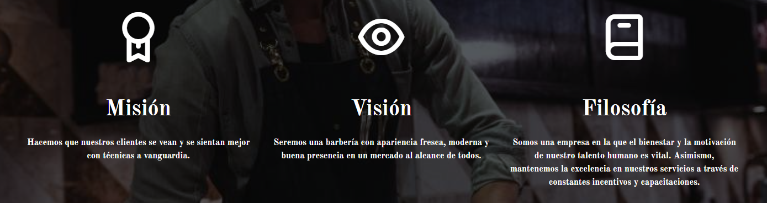

1. Carpeta de imágenes optimizada

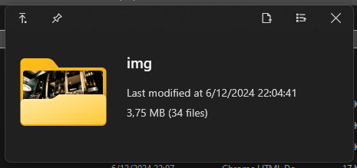

1. Menú de navegación expandible y hamburguesa

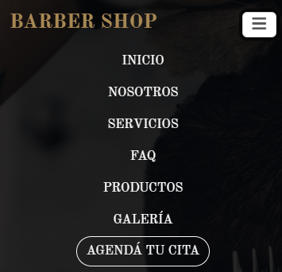

1. Encabezado y pie de página usando divisores clip-path

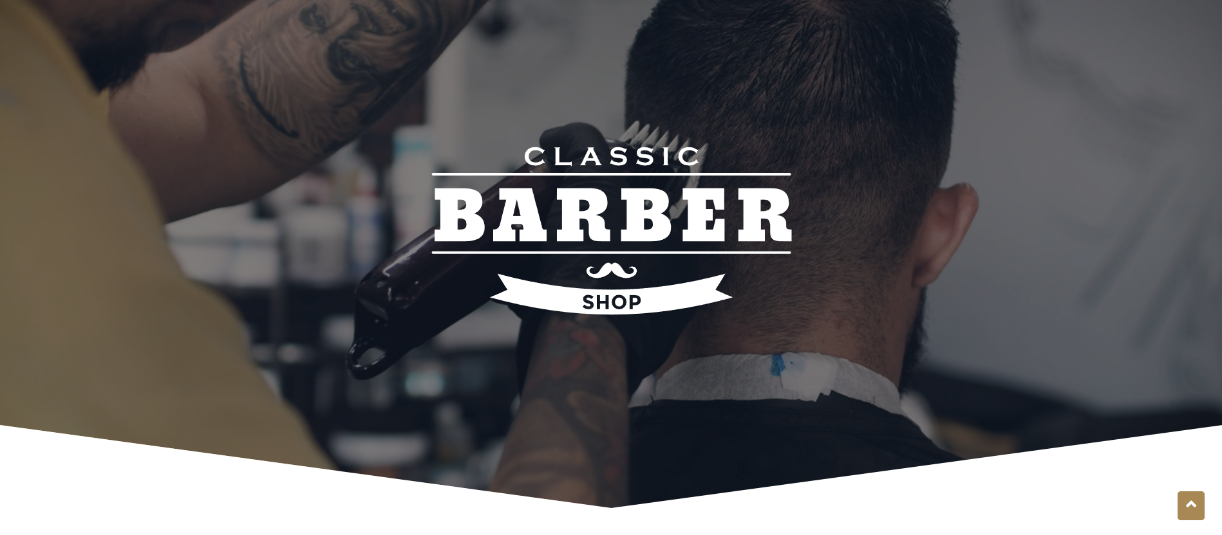

1. Las 2 formas utilizadas usando la herramienta clip-path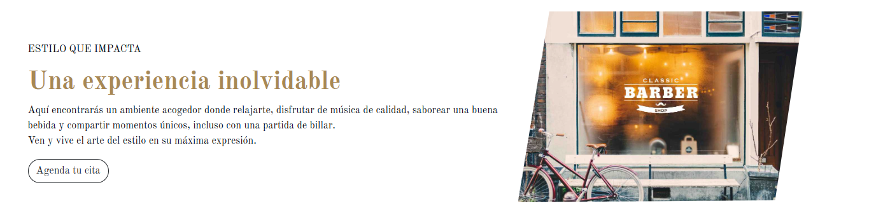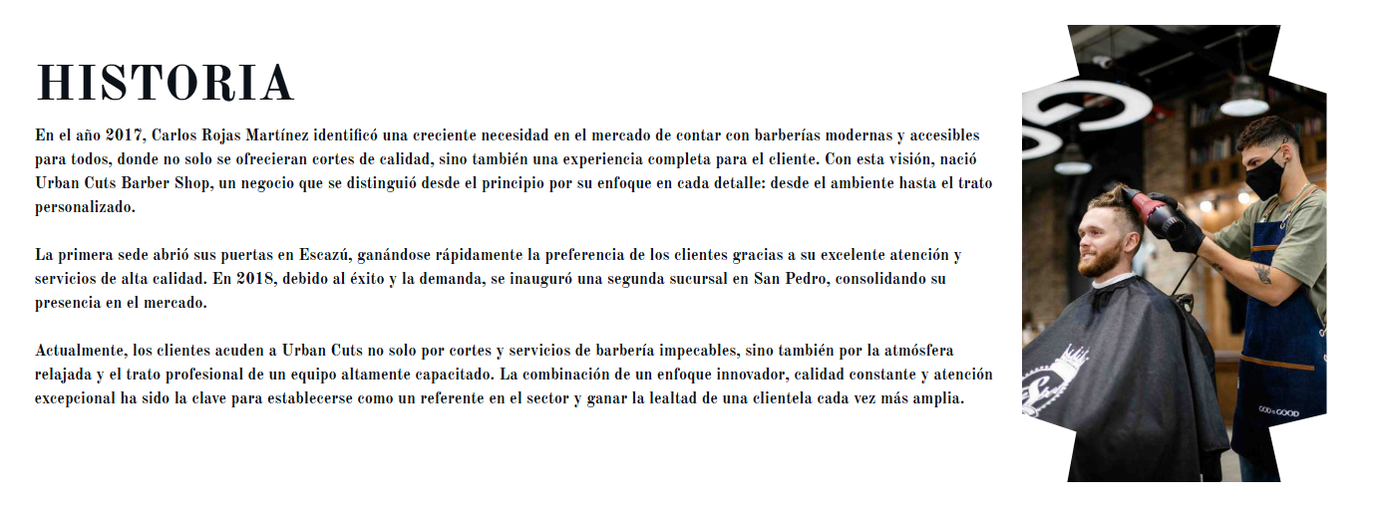
2. Banner web

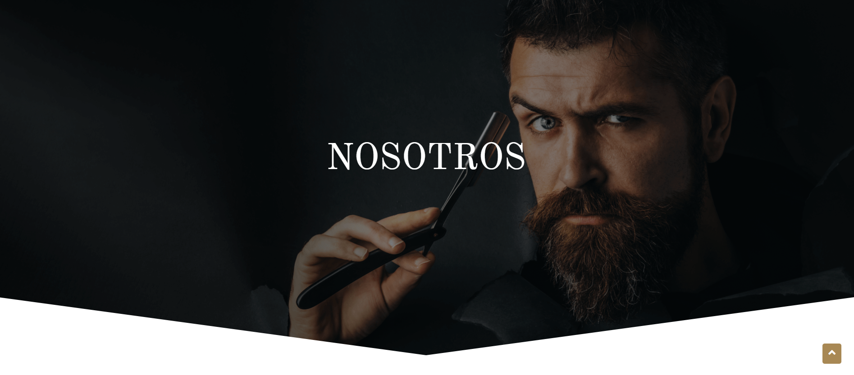

1. Carousel fotográfico de ancho complete



1. Sección fotográfica usando transición

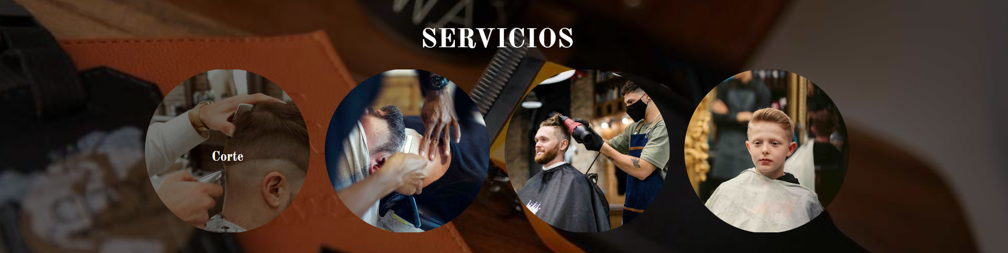

1. Chat Whatapp



1. Mapa Google de ancho complete

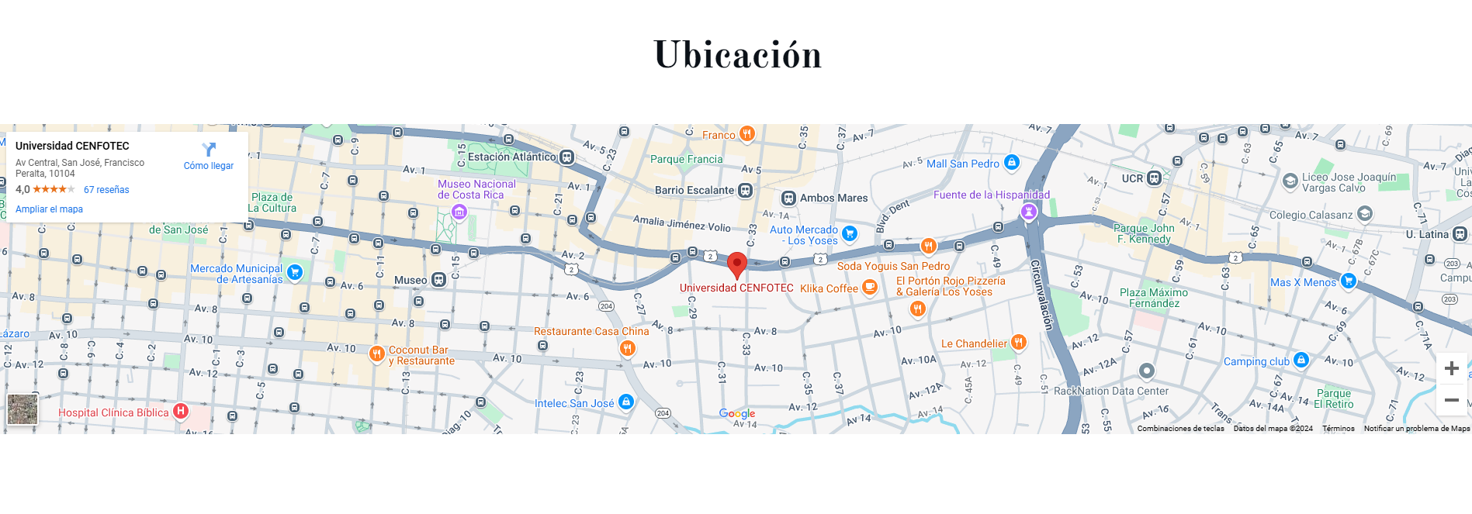

1. Componentes Bootstrap (6)
2. Acordeón

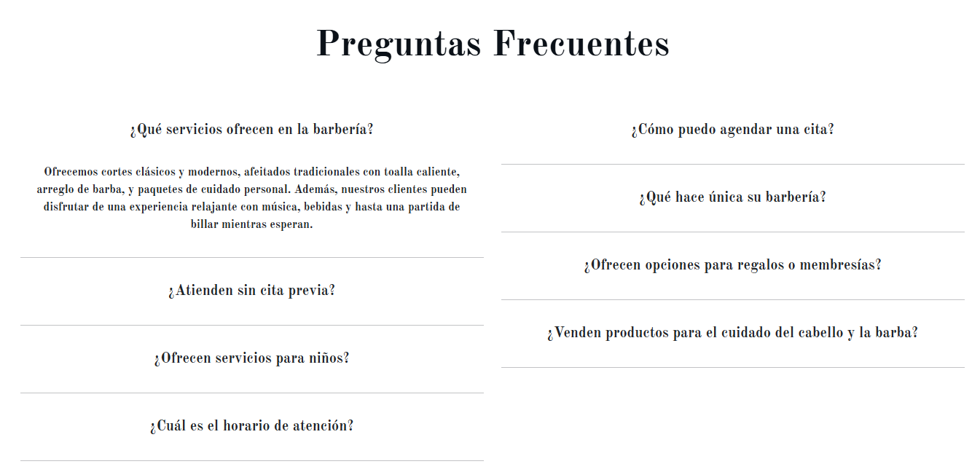

1. Modal

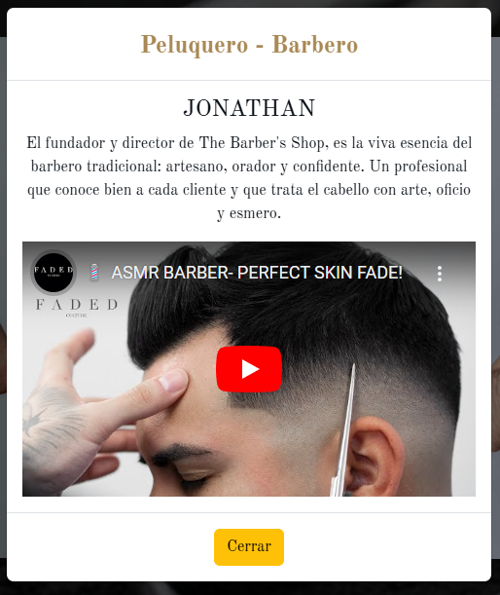

1. Tarjetas

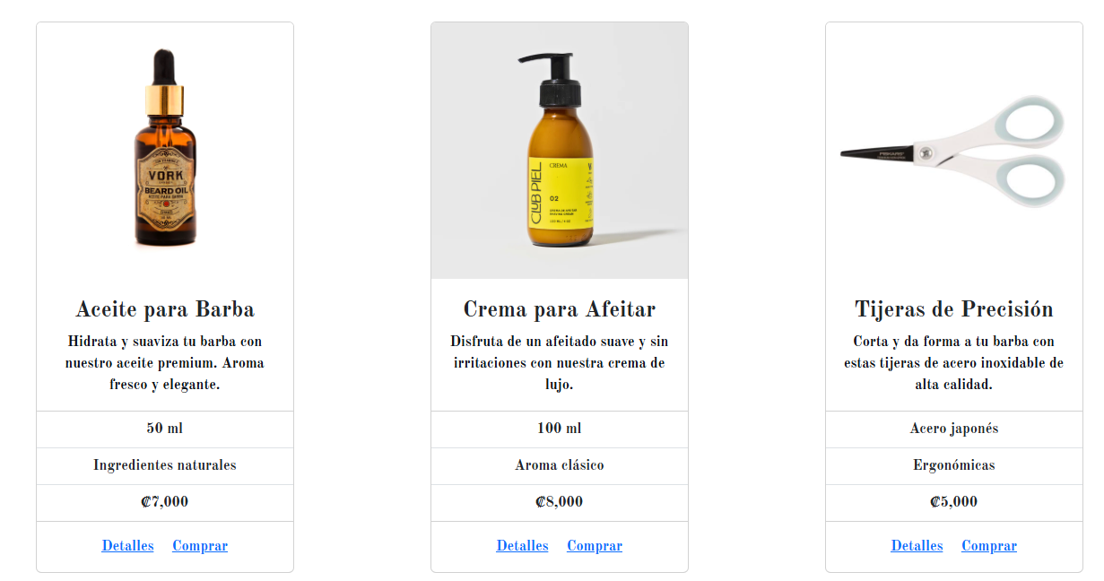

d. Cuadro de lista

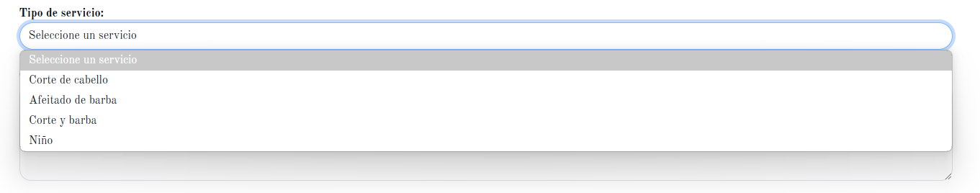

e. Tooltip o Popover (1)



1. Tabla con efecto hover

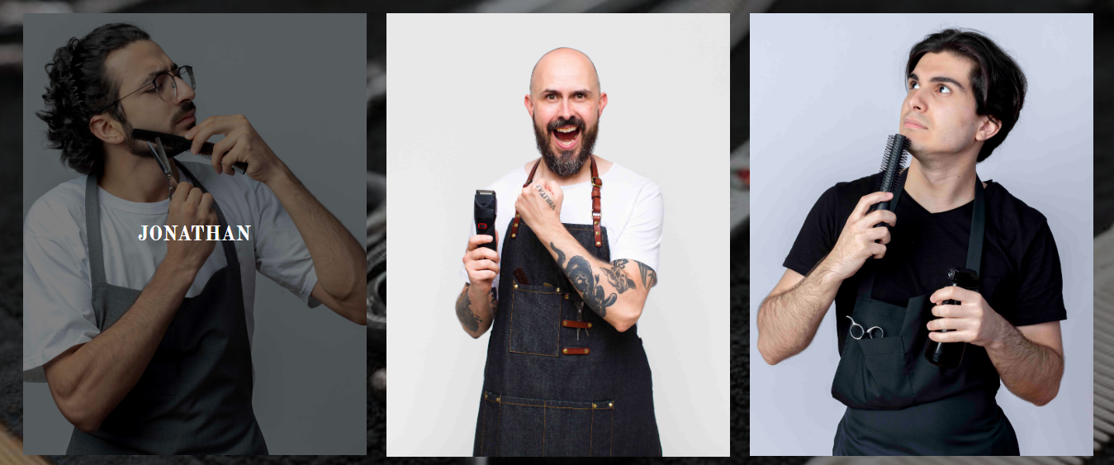

1. Vídeo Youtube responsive

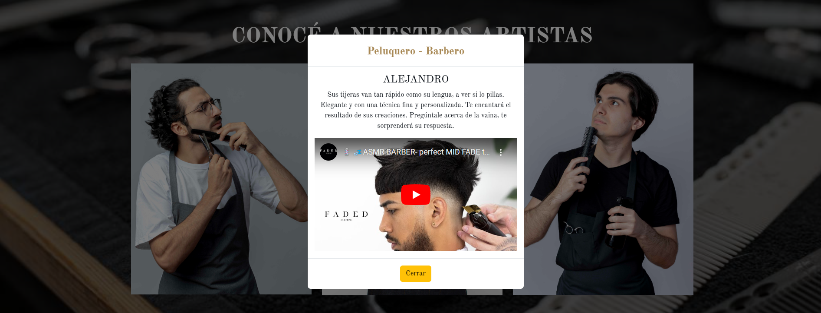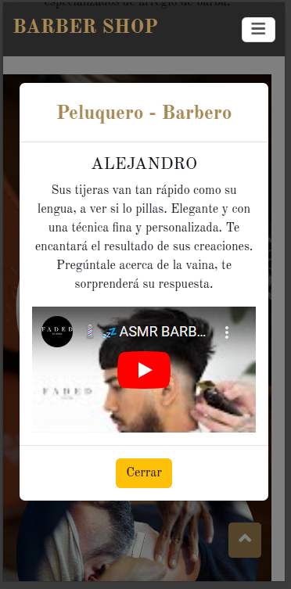

1. Formulario de contacto Front-End responsive

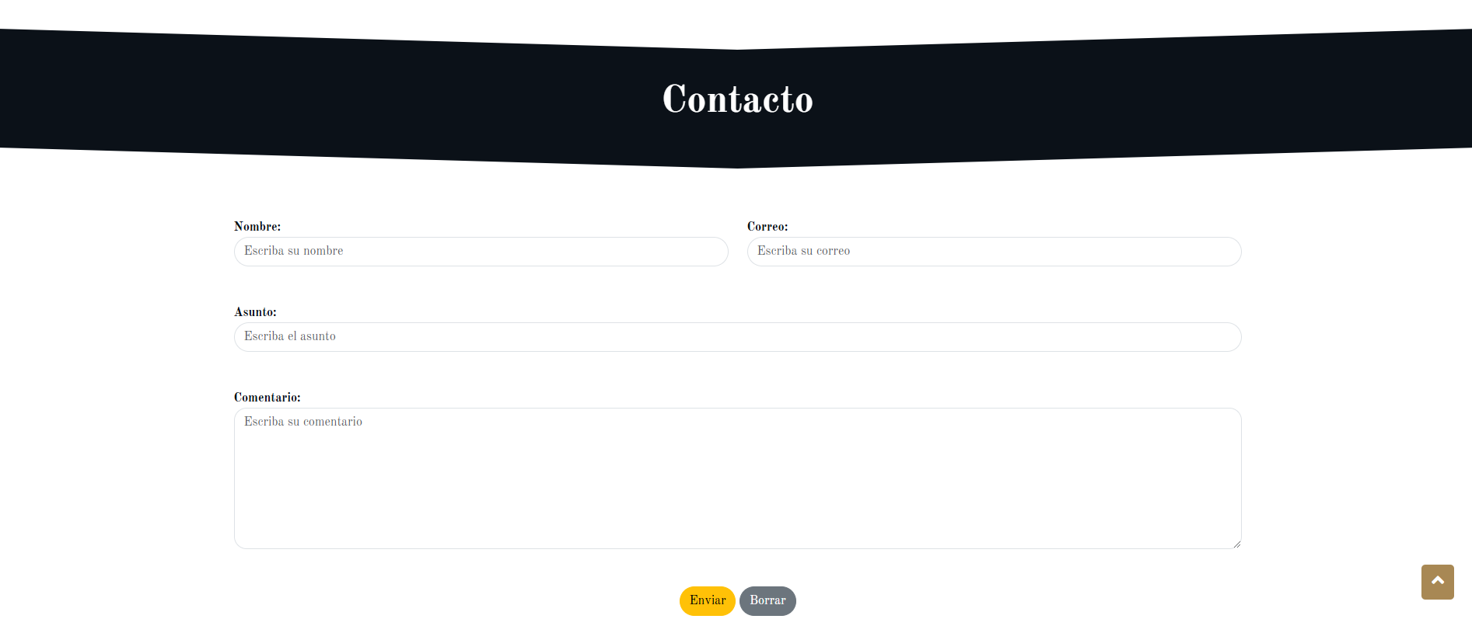

1. Propiedades de la carpeta imágenes (optimización de imágenes)

